Министерство образования Республики Беларусь

Учреждение образования
БЕЛОРУССКИЙ ГОСУДАРСТВЕННЫЙ УНИВЕРСИТЕТ
ИНФОРМАТИКИ И РАДИОЭЛЕКТРОНИКИ

Факультет информационных технологий и управления
Кафедра интеллектуальных информационных технологий

ОТЧЁТ
по лабораторной работе №3
по дисциплине

ЛОГИЧЕСКИЕ ОСНОВЫ ИНТЕЛЛЕКТУАЛЬНЫХ
СИСТЕМ

Студенты гр. 321703 Абрамов Д.С.
Карп Г.И.
Кучук Т.А.

Проверил: В. П. Ивашенко

Минск 2025
ХОД ВЫПОЛНЕНИЯ ЛАБОРАТОРНОЙ
РАБОТЫ

Вариант 3

Тема:
Программирование операций обработки и преобразования формул прикладных и неклассических логик.

Цель:
Приобрести навыки программирования алгоритмов обработки данных в неклассических логических моделях решения задач.

Задание:
Реализовать прямой нечеткий логический вывод, используя треугольную норму граничного произведения и нечеткую импликацию Лукасевича.

Описание:
Задача заключается в написании алгоритма прямого нечеткого логического вывода, используя импликацию Лукасевича. Входом программы является файл, содержащий множество нечётких правил и фактов. Для реализация программы использовался язык программирования C++.
Были использованы следующие структуры данных:
– Vector
– Map
– Struct
– Pair
– String

Теоретические сведения:
Нечеткое множество – множество упорядоченных пар или кортежей вида: <х, μ_A(х)>, где х является элементом некоторого универсального множества или универсума X, а μ_A(х) – функция принадлежности, которая ставит в соответствие каждому из элементов х∊Х некоторое действительное число из интервала [0,1], т. е. данная функция определяется в форме отображения:
μ_A : X → [0, 1].

Правило – некоторая формула, которой соответствует вычислимая операция над конечными последовательностями формул формального языка, которая позволяет от некоторого утверждения, называемого посылкой, перейти к новому утверждению, называемого заключением. Предикат, выражающий
правило импликативного вида на основании известных причины и следствия:

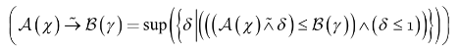

Прямой нечеткий логический вывод – подразумевает известность некоторой пары нечётких предикатов, один из которых рассматривается как посылка, а второй – как правило, обычно первый предикат является унарным, а второй – бинарным. Тогда задача прямого вывода сводится к нахождению композиции между этими двумя нечёткими предикатами. Результат (следствие) также является нечётким предикатом:

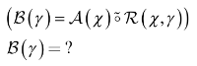

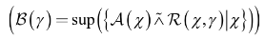

Нечеткое высказывание – утверждение, истинность которого оценивается с использованием степени принадлежности к нечеткому множеству.

Нечеткий предикат – к-местный нечеткий предикат, формально определяется как некоторое отображение из декартова произведения универсумов Х1, Х2,..., Хn в некоторое упорядоченное множество значений истинности, в частности, в интервал [0, 1].

Импликация – бинарная логическая связка.

Нечеткая импликация нечетких высказываний – бинарная логическая операция, результат которой является нечеткой константой.

Формат базы знаний:
<база знаний>::= <список фактов>|<список правил><новая строка><список правил>
<список фактов>::= <факт>|<факт><новая строка><список фактов>
<список правил>::= <правило>|<правило><новая строка><список правил>
<факт>::= <имя нечёткого предиката><равенство><нечёткое множество>
<правило>::= <имя нечёткого предиката><нечеткая импликация><имя нечёткого предиката>.
<нечёткое множество>::=<открывающаяся фигурная скобка><список пар нечёткой принадлежности><закрывающаяся фигурная скобка>
<список пар нечёткой принадлежности>::=<пара нечёткой принадлежности>|<пара нечёткой принадлежности><запятая><список пар нечёткой принадлежности>
<пара нечёткой принадлежности>::=<открывающаяся угловая скобка><элемент><запятая><степень принадлежности><закрывающаяся угловая скобка>
<имя нечеткого предиката>::= <имя><открывающаяся полукруглая скобка><имя><закрывающаяся полукруглая скобка>
<элемент>::=<имя>
<имя>::=<буква>|<буква><символы>
<символы>::=<символ>|<символ><символы>
<степень принадлежности>::=<действительное число с 0 по 1>
<символы>::=<буква>|<цифра>
<множество>::=<ориентированное множество> |
<неориентированное множество>
<неориентированное множество>::={ <список элементов> }
<ориентированное множество>::=(<элемент>,<список элементов>)
<список элементов>::=<элемент> ,<элемент> ,<элемент>
<имя нечёткого множества>::=<имя>
<действительное число с 0 по 1>::=<единица>|<единица><точка><нули>|<действительное число с 0 до 1>
<действительное число с 0 до 1>::=<ноль>|<ноль><точка><цифры>
<нули>::=<ноль>|<ноль><нули>
<цифра>::=<цифра>|<цифра><цифры>
<символ>::=<буква>|<цифра>
<цифра>::=0|...|9
<буква>::=A|...|z
<единица>::= 1
<ноль>::= 0
<точка>::= .
<запятая>::= ,
<равенство>::= =
<нечеткая импликация>::= ~>
<открывающаяся угловая скобка>::= <
<закрывающаяся угловая скобка>::= >
<открывающаяся фигурная скобка>::= {
<закрывающаяся фигурная скобка>::= }
<открывающаяся полукруглая скобка>::= (
<закрывающаяся полукруглая скобка>::= )

Схемы функций программы:

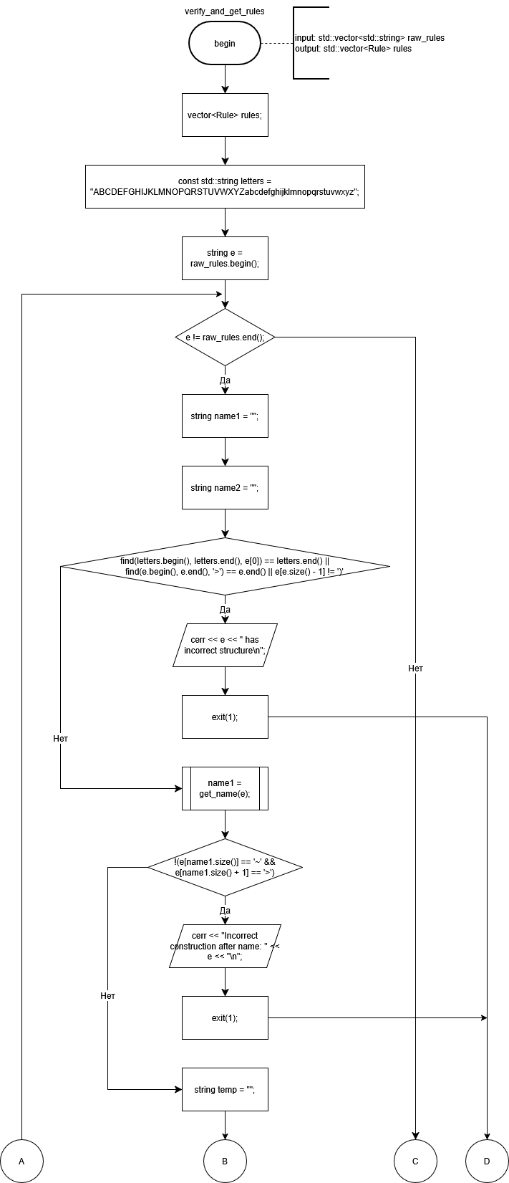
Рис. 1.1: Функция verify_and_get_rules

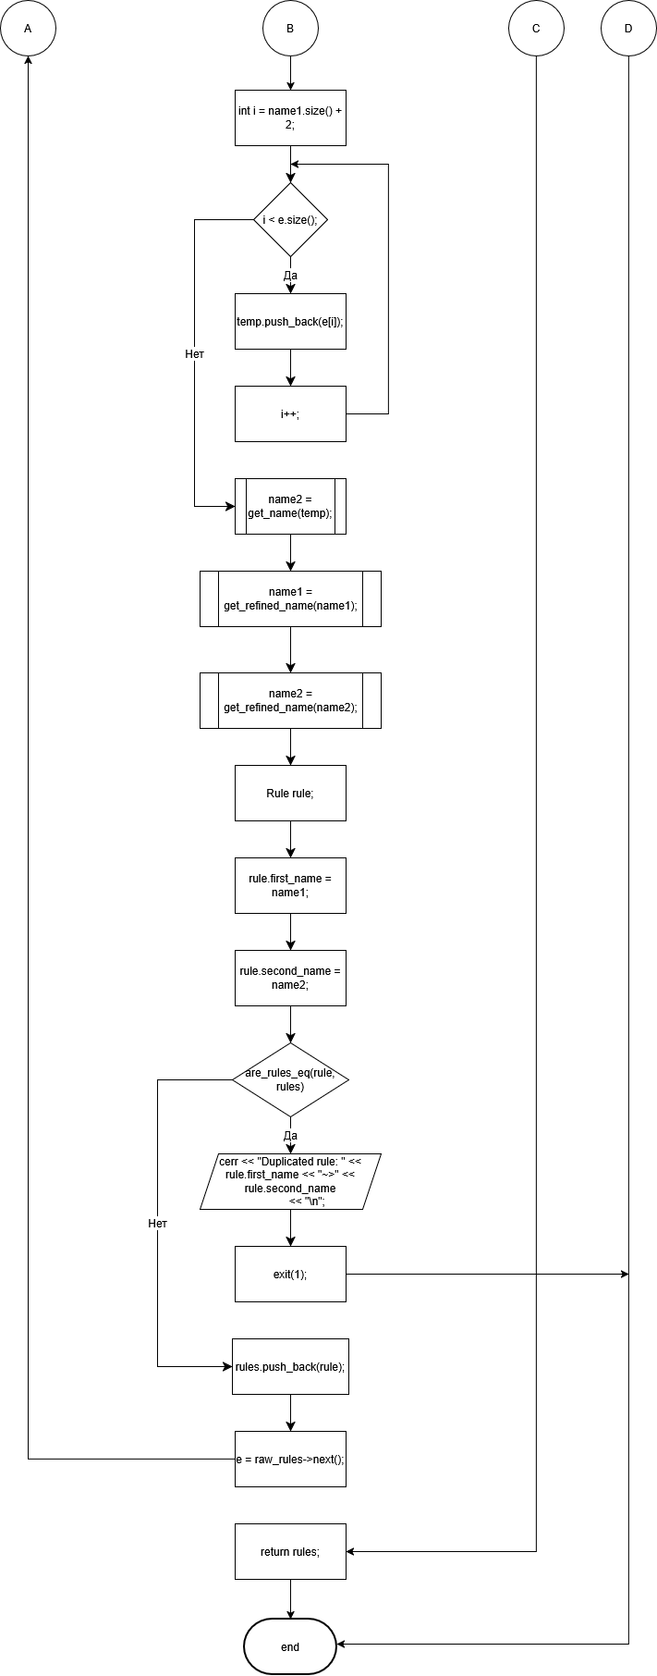
Рис. 1.2: Функция verify_and_get_rules

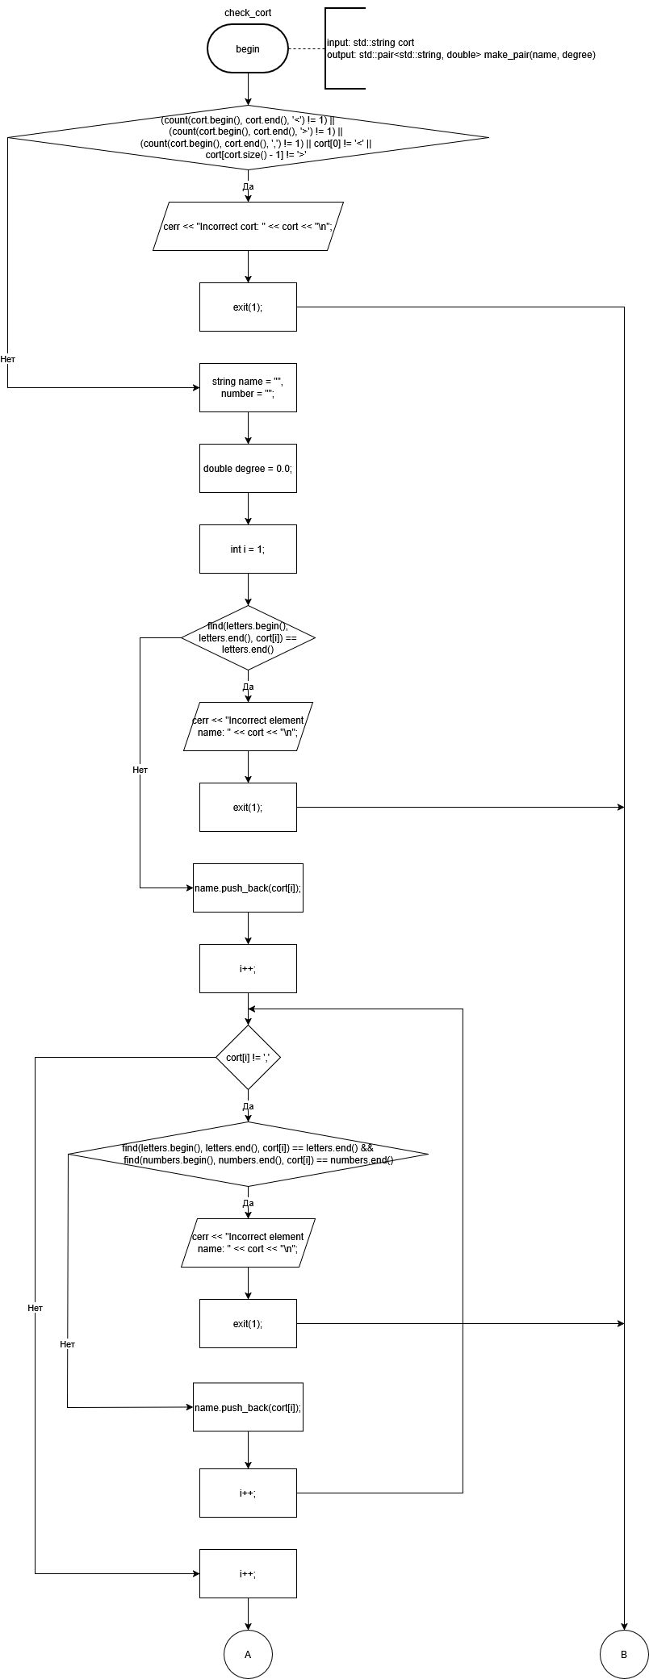
Рис. 2.1: Функция check_cort

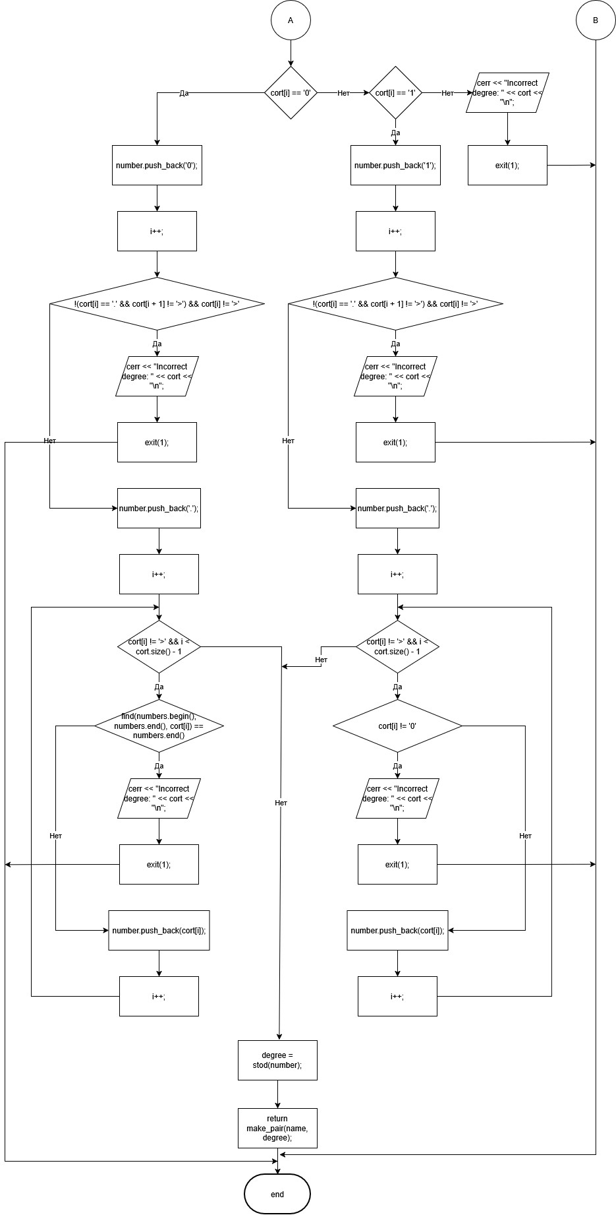Рис. 2.2: Функция check_cort
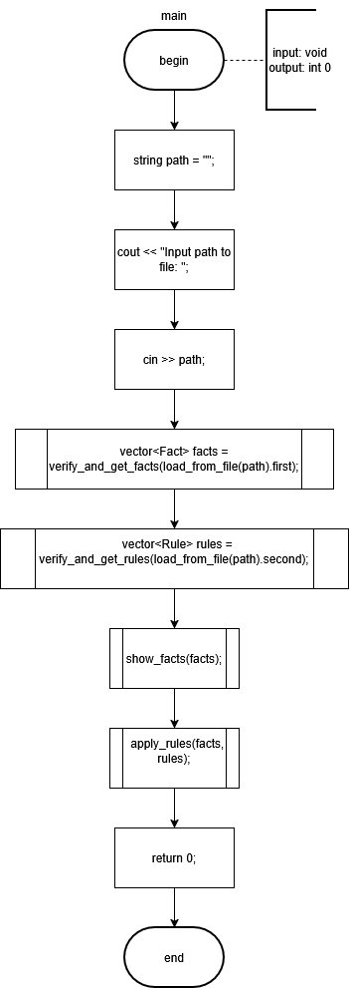Рис. 3: Функция main
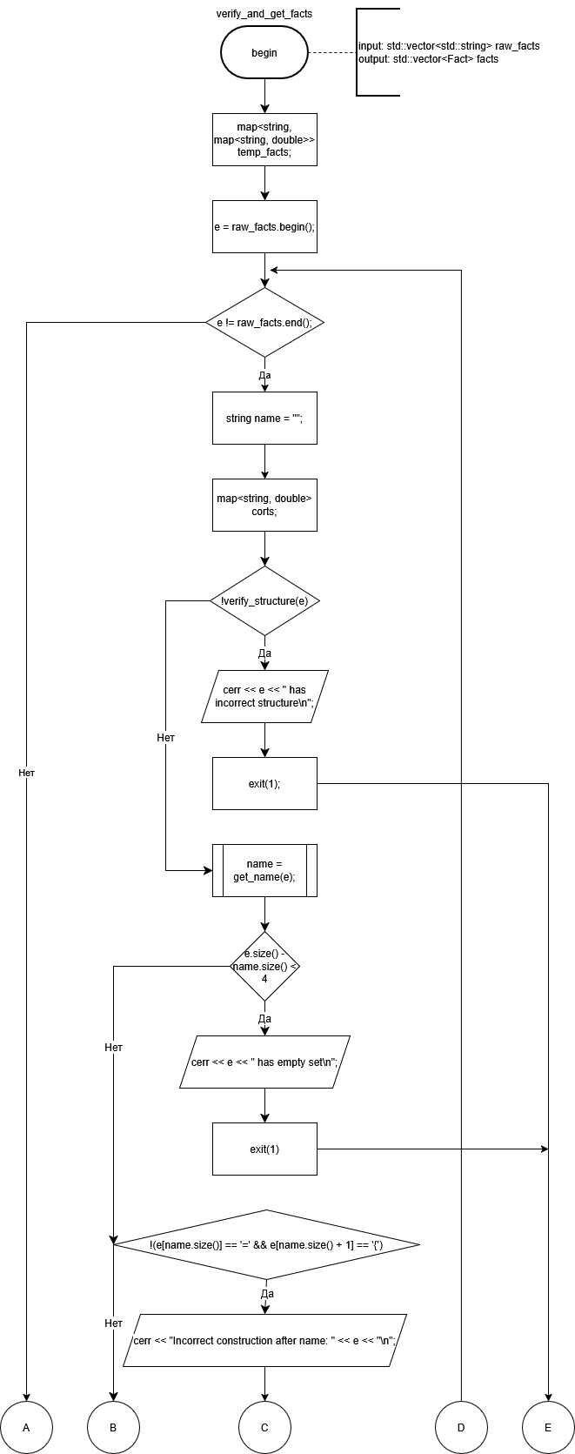Рис. 4.1: Функция verify_and_get_facts
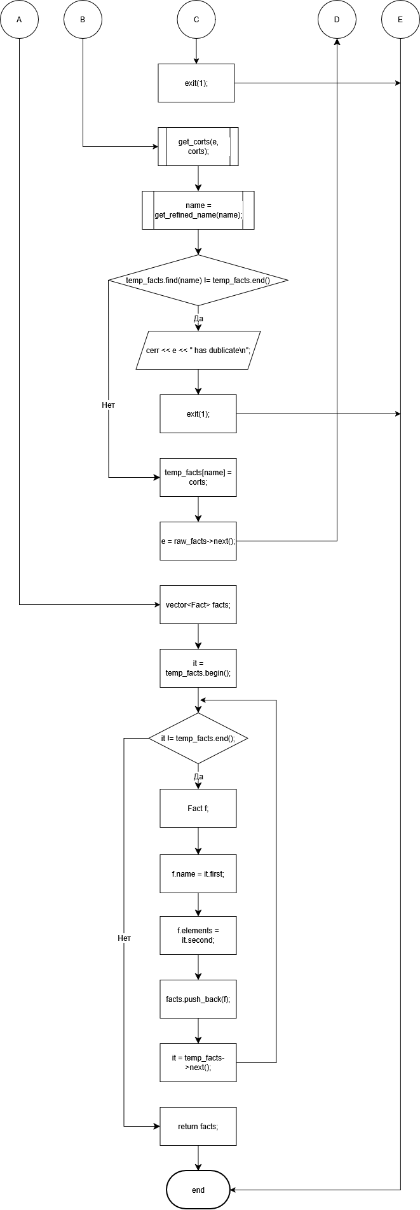Рис. 4.2: Функция verify_and_get_facts
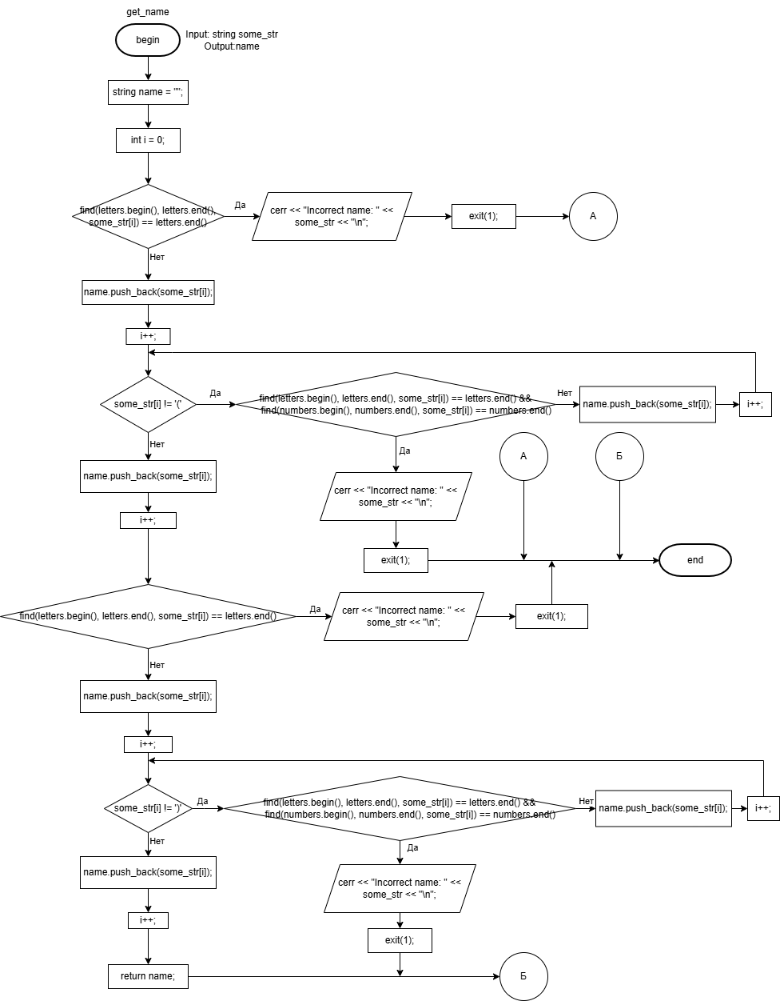Рис. 5: Функция get_name

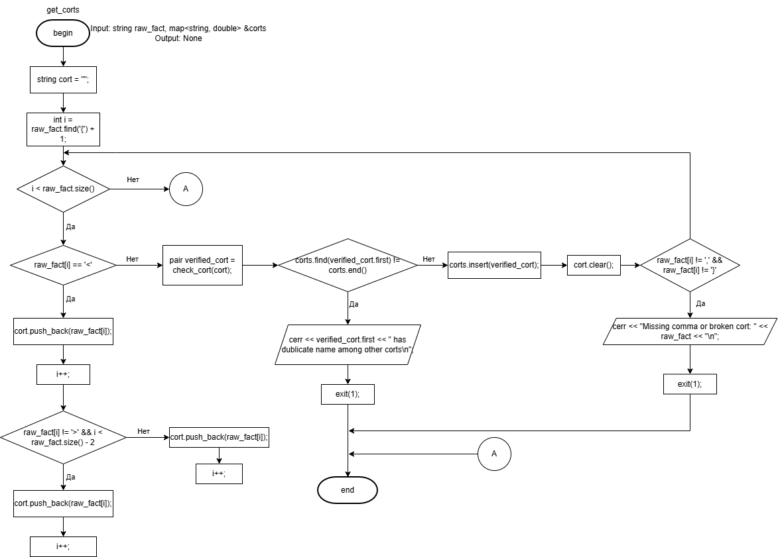Рис. 6: Функция get_corts

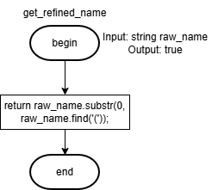Рис. 7: Функция get_refined_name

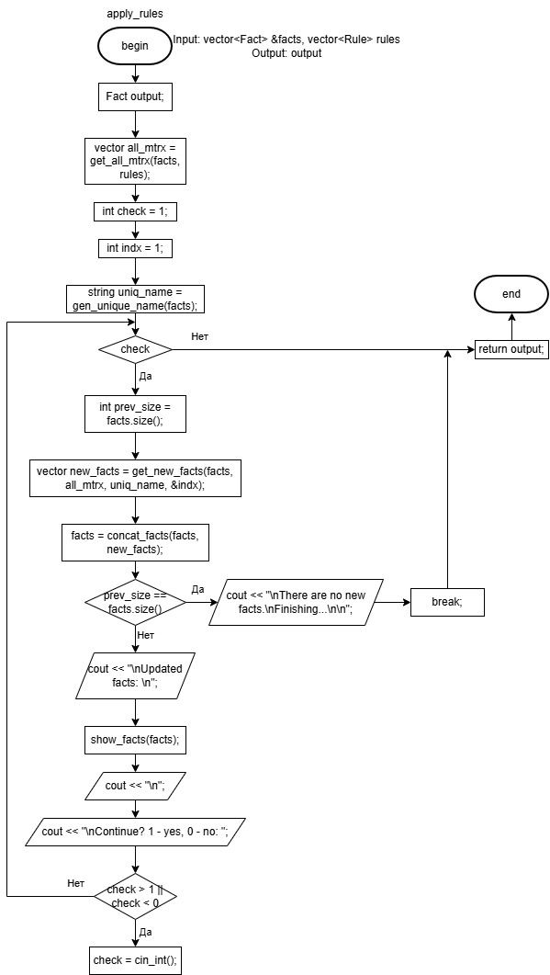Рис. 8: Функция apply_rules

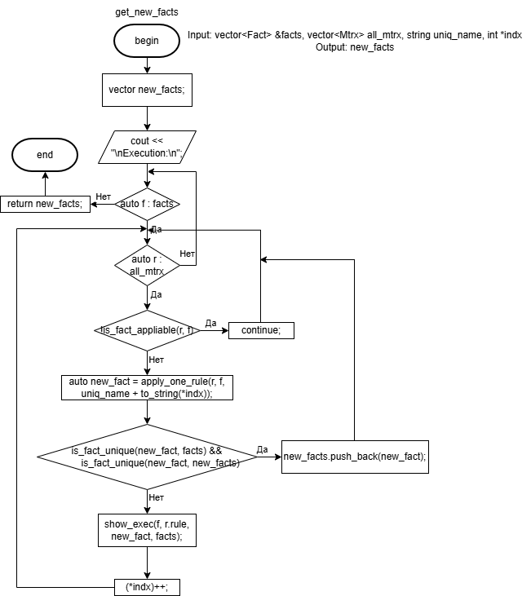Рис. 9: Функция get_new_facts

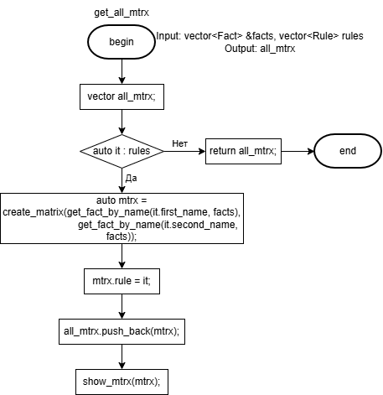Рис. 10: Функция get_all_mtrx

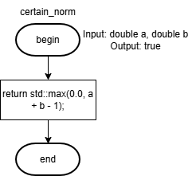Рис. 11: Функция certain_norm

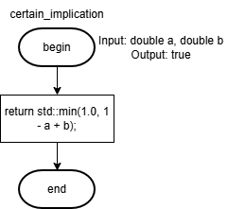
Рис. 12: Функция certain_implication

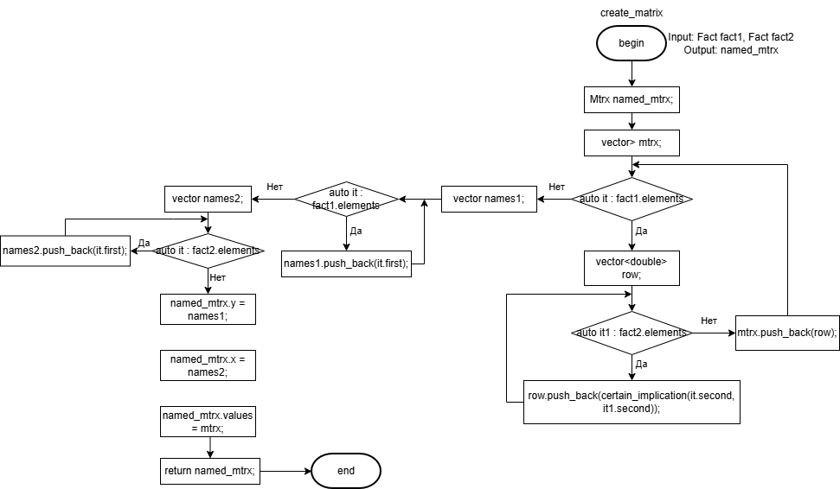Рис. 13: Функция create_matrix

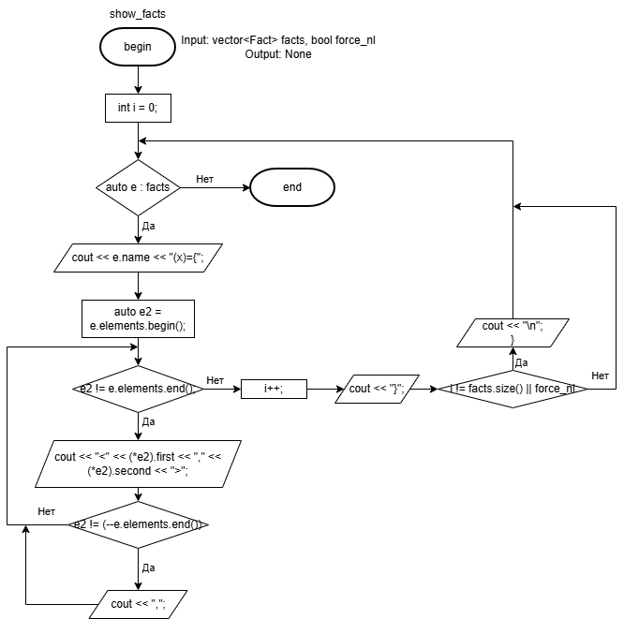Рис. 14: Функция show_facts

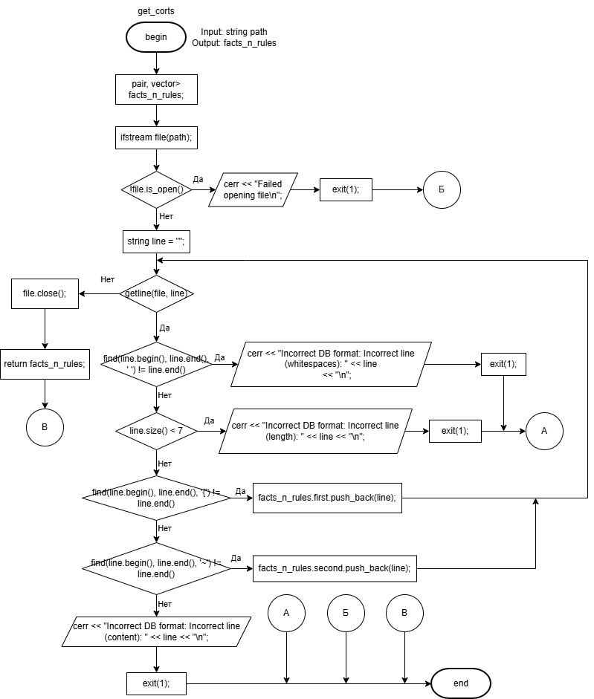Рис. 15: Функция load_from_file

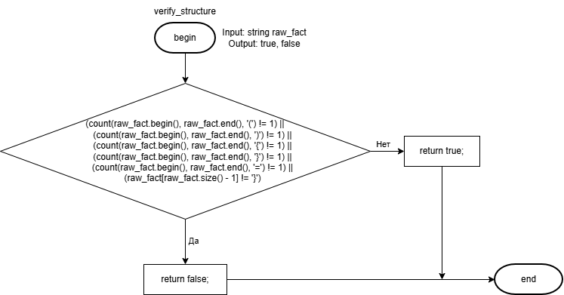Рис. 16: Функция verify_structure

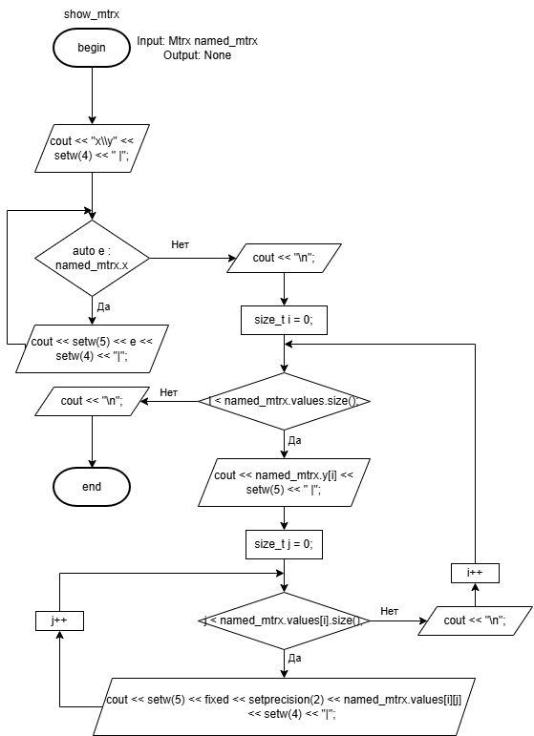Рис. 17: Функция show_mtrx

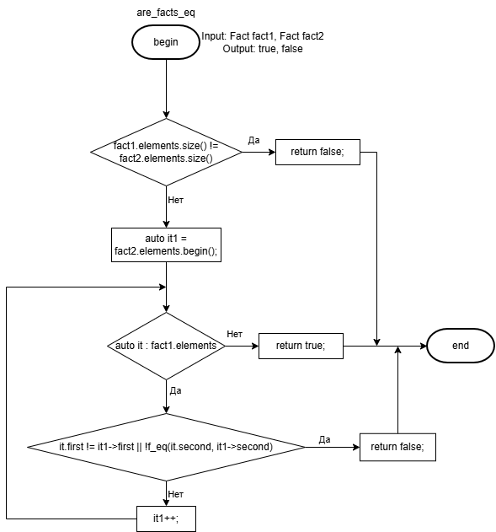Рис. 18: Функция are_facts_eq

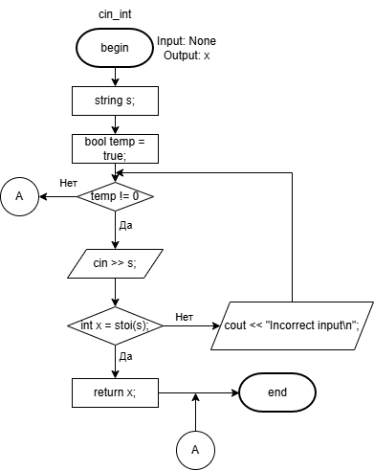Рис. 19: Функция cin_int

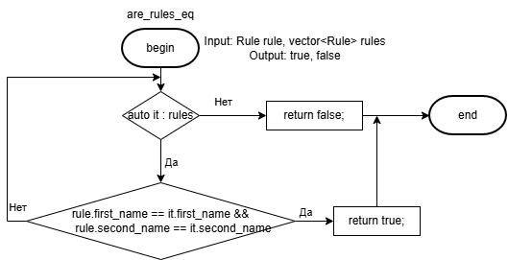Рис. 20: Функция are_rules_eq

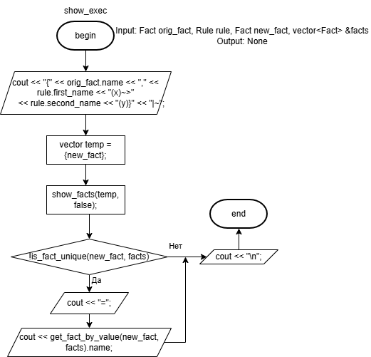Рис. 21: Функция show_exec

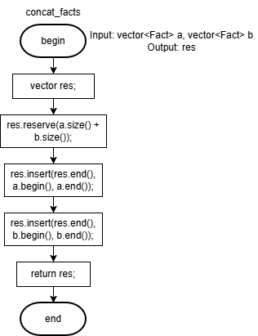Рис. 22: Функция concat_facts

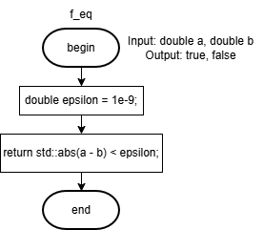Рис. 23: Функция f_eq

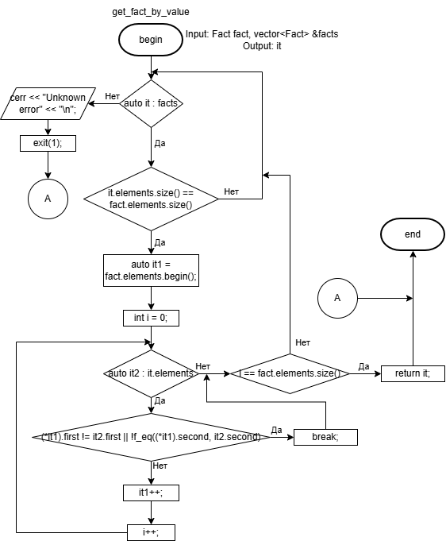Рис. 24: Функция get_fact_by_value

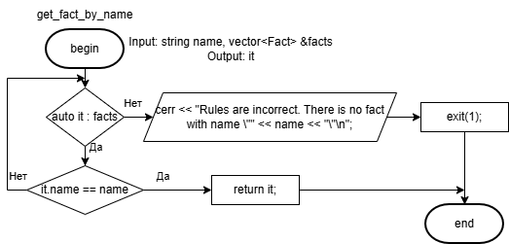Рис. 25: Функция get_fact_by_name

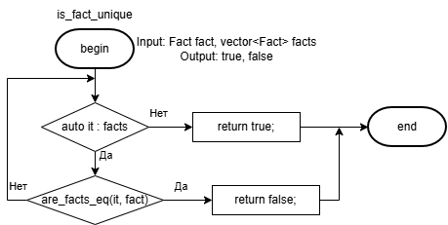Рис. 26: Функция is_fact_unique

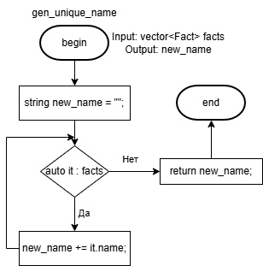Рис. 27: Функция gen_unique_name

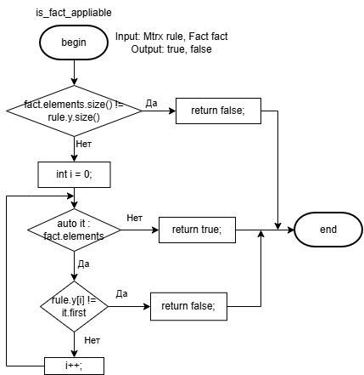Рис. 28: Функция is_fact_appliable

Демонстрация результатов работы программы:

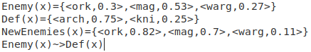Рис. 29: Пример БД1

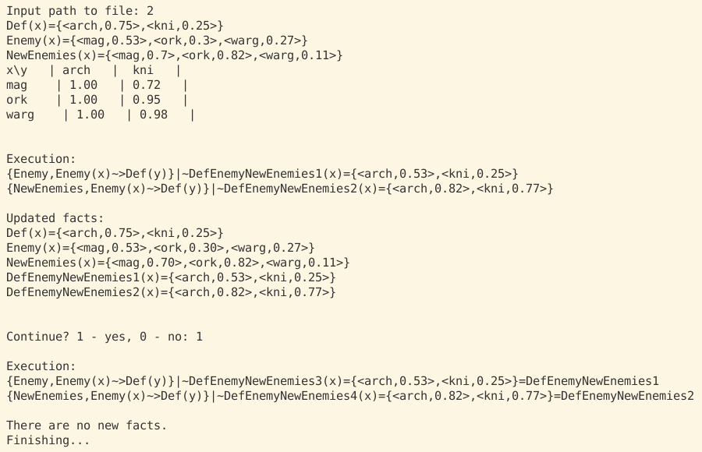Рис. 30: Вывод для БД1
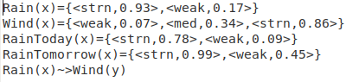Рис. 31: Пример БД2

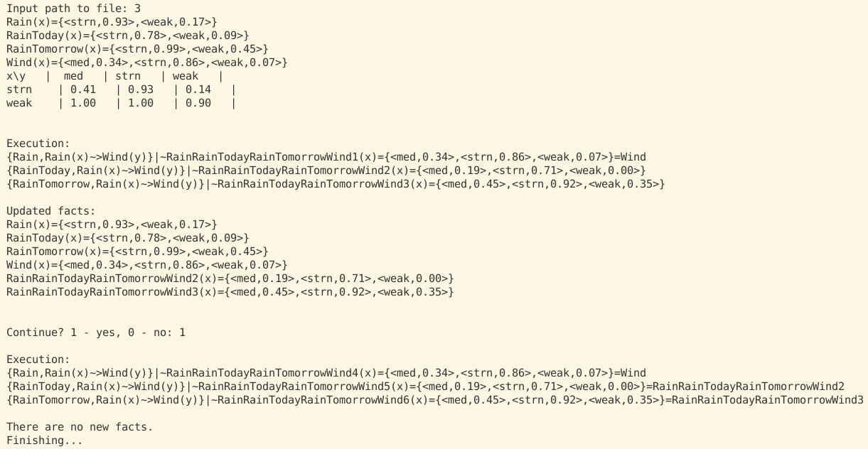Рис. 32: Вывод для БД2
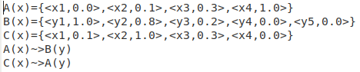Рис. 33: Пример БД3

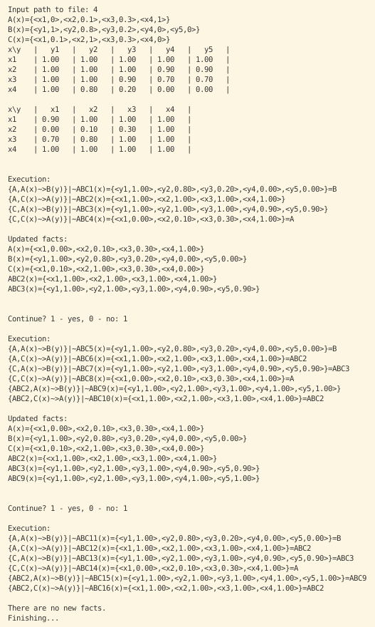Рис. 34: Вывод для БД3

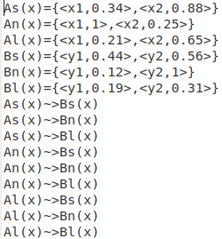Рис. 35: Пример БД4

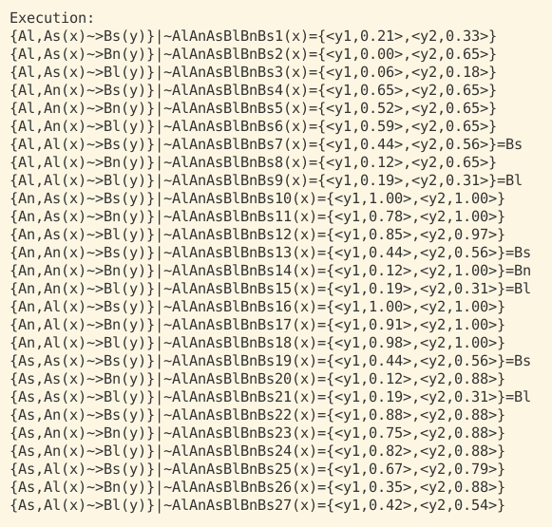Рис. 36.1: Вывод для БД4

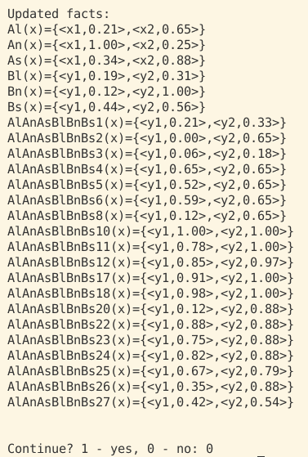Рис. 36.2: Вывод для БД4

Ответы на вопросы:

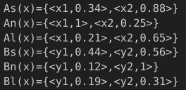Рис. 37: Исходные множества
1. При каких A'(x) можно получить субнормальное нечеткое множество B'(y) когда посылка и заключение нечеткой импликации являются нормальными нечеткими множествами?
Ответ: B'(y) субнормальное, когда значения A'(x) меньше 1 во всех точках x, где значения принадлежности A(x) и B(y) максимально.
Рис. 38

2. При каких A'(x) можно получить нормальное нечеткое множество B'(y) когда посылка и заключение нечеткой импликации являются субнормальными нечеткими множествами?
Ответ: Для получения нормального B'(y) необходимо и достаточно, чтобы значение A'(x) было равным 1 хотя бы в одной точке x, где значение принадлежности посылки A(x) не превосходит значения заключения B(y) для некоторого y.
Рис. 39

3. Можно ли получить B'(y)= B(y) когда посылка и заключения нормальные?
Ответ: Такое возможно только в одном частном случае: если A′(x)=A(x).
Рис. 40

4. Можно ли получить B'(y)= B(y) когда посылка и заключения субнормальные?
Ответ: Да, получить B'(y) = B(y) при субнормальных посылке и заключении можно в частном случае, если A'(x) = A(x).
Рис. 41

5. Можно ли получить B'(y)= B(y) когда посылка нормальное нечеткое множество а заключение субнормальное?
Ответ: Да, если A'(x) = A(x).
Рис. 42
6. Можно ли получить B'(y)= B(y) когда посылка субнормальное нечеткое множество а заключение нормальное?
Ответ: Нет, поскольку максимальное значение B′(y) будет ограничено максимальным значением принадлежности A(x), которое меньше 1, а B(y) достигает 1.

Дополнительно:
Пример прямого нечёткого логического вывода:
Даны два нечётких предиката и правило:
A(x)={<x1,0.0>,<x2,0.1>,<x3,0.3>,<x4,1.0>}
C(x)={<y1,0.1>,<y2,1.0>,<y3,0.3>,<y4,0.0>}
C(x)~>A(y)
Тогда импликация Лукасевича будет задавать бинарный предикат, которому соответствует матрица:
x\y | x1 | x2 | x3 | x4
y1 | 0.9 | 1.0 | 1.0 | 1.0
y2 | 0.0 | 0.1 | 0.3 | 1.0
y3 | 0.7 | 0.8 | 1.0 | 1.0
y4 | 1.0 | 1.0 | 1.0 | 1.0

Пусть есть посылка:
D(x)={<y1,0.4>,<y2,0.0>,<y3,0.8>,<y4,0.2>}

Тогда результатом прямого вывода будет:
{<x1,0.50>,<x2,0.60>,<x3,0.80>,<x4,0.80>}

Так как (используется T-норма Лукасевича):
0.4 | ~  ^ | 0.9 | 1.0 | 1.0 | 1.0 | = | 0.3 | 0.4 | 0.4 | 0.4
0.0 | ~  ^ | 0.0 | 0.1 | 0.3 | 1.0 | = | 0.0 | 0.0 | 0.0 | 0.0
0.8 | ~  ^ | 0.7 | 0.8 | 1.0 | 1.0 | = | 0.5 | 0.6 | 0.8 | 0.8
0.2 | ~  ^ | 1.0 | 1.0 | 1.0 | 1.0 | = | 0.2 | 0.2 | 0.2 | 0.2

max(0.3, 0.0, 0.5, 0.2) = 0.5
max(0.4 0.0, 0.6, 0.2) = 0.6
max(0.4, 0.0, 0.8, 0.2) = 0.8
max(0.4, 0.0, 0.8, 0.2) = 0.8

Вывод:
В процессе выполнения лабораторной работы, мы получили навыки реализации нечёткой логики, а именно прямого нечёткого логического вывода при помощи программирования. В рамках данной работы были разработаны модули, отвечающие за анализ исходного текста базы знаний, а также непосредственно алгоритм прямого нечёткого логического вывода. При помощи разработанного программного продукта нам удалось построить корректные выводы для нескольких случаев, а также дать ответы на контрольные вопросы, прилагающиеся к лабораторной работе.

Источники:
- Логические основы интеллектуальных систем. Практикум: учебно-методическое пособие / В. В. Голенков, В. П. Ивашенко, Д. Г. Колб, К. А. Уваров. – Минск: БГУИР, 2011.
- Леоненков А. В. Л47 Нечеткое моделирование в среде MATLAB и fuzzyTECH. — СПб.: БХВ-Петербург, 2005.
- AIML [Электронный ресурс]. -- Режим доступа: https://www.youtube.com/channel/UCfelJa0QlJWwPEZ6XNbNRyA
- Автор выражает искреннюю благодарность А.В. Титову за предоставленные теоретические материалы по дисциплине «Логические основы интеллектуальных систем», использованные при подготовке настоящей работы.

